A utilização do 2Safe na segurança pública

Ciência da Computação – 4º Período

Thiago Dantas Sousa de Azevedo1, Francisco Gabriel Gomes Andrade da Cunha2, Alexandre Bruno Pereira Dias2

1Centro Universitário de João Pessoa – UBTech TI (UNIPÊ)  
Caixa Postal 318 – 58.053-000 – João Pessoa – PB – Brazil

{thiagodsazevedo, alexbpdias}@gmail.com, gabrielgomesa@hotmail.com

***Abstract.*** *This study indicates that cases of robberies have been increasing in large cities, especially in Brazil, where we live a critical social and political moment. Considering this situation, we bring the public in general a real-time public security crime-fighting application. Accompanying the proposal of "smart cities", where technological means are used to facilitate the access to the target public with greater speed, thus improving, the concept of public safety in Brazil and in the world.*

**Resumo.** Um presente estudo indica que os casos de assaltos, roubos e furtos vêm crescendo cada vez mais nas grandes cidades, principalmente no Brasil, onde vivemos um momento social e político crítico. Tendo em vista essa situação, trazemos ao público em geral, um aplicativo de segurança pública de combate ao crime em tempo real. Acompanhando a proposta de “cidades inteligentes”, onde são usados meios tecnológicos para facilitar o acesso ao público alvo com maior velocidade, melhorando assim, o conceito de segurança pública no Brasil e no mundo.

# Introdução

A tecnologia tem sido cada vez mais utilizada como forma de controle de espaços públicos e privados. No âmbito da elaboração e implementação de políticas de segurança geralmente este uso é denominado “prevenção situacional”. Este tipo de estratégia preventiva visa tornar mais difícil a ocorrência de crimes (ou incivilidades) com intervenções ambientais, como o redesign arquitetônico, a iluminação pública e a ação de monitoramento de espaços e pessoas (Ramo et al, 2017).

Querendo ou não, os avanços tecnológicos estão mudando a arquitetura das relações polícia-sociedade em todo o mundo. Novos modos de supervisão, seja por meio de entidades de segurança pública e cidadãos, estão transformando radicalmente a forma como o policiamento é realizado. Sendo assim, a proposta de transformar um serviço público que é utilizado diariamente, encaixa perfeitamente no tema de Cidades Inteligentes (Luca, 2017).

Trazendo uma melhor automatização para a administração pública, que vem enfrentando diversos problemas relacionados a eficiência do seu trabalho, podemos melhorar o tempo de resposta da polícia em relação a delitos de pequeno e médio porte, através de um aplicativo que mostra em tempo real as zonas que são seguras, crimes que foram ocorridos recentemente e mapas de calor que indicam através de notificações, perigos ao usuário.

Com base nessas informações, é inquestionável a necessidade de monitoramento eficaz por parte da administração pública. Visando contribuir, agilizar e complementar a integração policial para com o cidadão, foi elaborado o projeto 2Safe, que tem como base o mapeamento de delitos e tende a agilizar os atendimentos as incivilidades.

O 2Safe tende a utilização da informação no planejamento da atividade policial, que é uma questão importante, pois está relacionada a uma mudança significativa em seu modelo de atuação, marcado pela inteligência, proatividade e prevenção. A mudança envolve diversos aspectos, como a cultura profissional, o modelo organizacional e a persistência de um modelo reativo de policiamento.

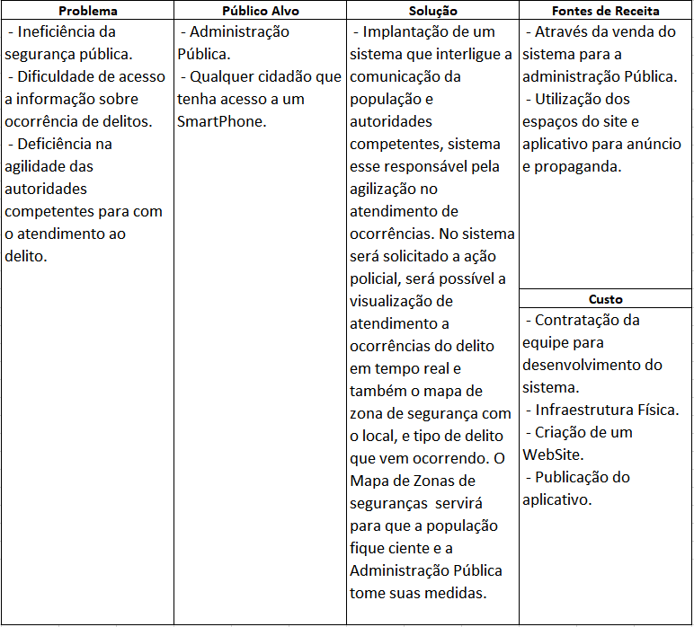

Figura 1: Modelo de Negócios

Fonte: Próprio Autor

Até agora, vimos que a segurança pública vem enfrentando certos problemas, desse modo, propusemos uma solução que é a criação de um aplicativo para os meios públicos responsáveis pela ocorrência de delitos em zonas urbanas. Utilizando a tecnologia de geolocalização, podemos mapear os pontos da cidade onde ocorrem maiores delitos e notificar os cidadãos, futuros problemas nessa área. Também usando aprendizado de máquina, para lidar com a grande quantidade de dados que é coletada todos os dias, trazendo maiores informações ao público, acerca de zonas seguras e perigosas.

**2. Metodologia**

Na seção atual, estão presentes a construção dos temas: Falhas na Segurança Pública e Segurança nas Mãos. Os discursos presentes abaixo servem como parâmetros iniciais para desconstrução do tema abordado, uma vez que a análise desses objetos é essencial para o presente estudo. Também, será apresentada a aplicação desenvolvida e as telas em que o usuário poderá navegar.

**2.1. Falhas na Segurança Pública**

No Brasil, existem aproximadamente 271 policiais para cada 100 mil habitantes, segundo dados do Anuário Brasileiro de Segurança Pública de 2013. O país figura entre as últimas colocações no ranking de policiais por habitantes dentre os países latino-americanos. Com os crescentes índices de criminalidade em alguns estados, a baixa proporção entre número de policiais e habitantes foi alvo de críticas. Mas a solução não é necessariamente aumentar o quadro. Mais relevante do que o número de policiais é a eficiência da atuação desses profissionais (Ponte, 2015).

É preciso reconhecer que a análise criminal pode englobar informações de diversas naturezas, como as sigilosas provenientes de informantes, as estruturais (como o efetivo policial e a quantidade de viaturas disponíveis) até dados sociodemográficos. Contudo, acredita-se que as estatísticas criminais se situam como um dos instrumentos centrais nesse processo (Siqueira, 2016).

**2.2 Segurança nas Mãos**

O 2Safe tem como principal função mapear áreas de ocorrências de delitos de acordo com dados da polícia e dos usuários. Não é novidade para ninguém que em emergências é preciso agilidade no chamado das autoridades competentes responsáveis pela segurança pública. Prezando por essa agilidade, o 2Safe conta com uma ferramenta onde será possível solicitar o apoio policial e simultaneamente enviar a localização do usuário solicitante às autoridades dentro de 2 ou 3cliques na interface do aplicativo.

A partir de bases de dados públicas de ocorrências de delitos, podemos mapear pontos de cidades, bairros e zonas para adquirirmos os requisitos bases para o aplicativo poder começar a atuar. Partindo desse levantamento, podemos definir a periculosidade de determinada cidade, bairro, e locais específicos de onde ocorrem mais delitos, onde trabalharemos com zonas de periculosidade.

**2.3 Aplicabilidade**

As zonas serão retratadas por meio de navegação GPS, classificadas primeiramente por sua periculosidade que serão visualizadas pelas cores verde, amarelo e vermelho. Onde verde irá mostrar locais onde não houveram delitos, ou que houveram, porém já foram solucionados; amarelo, indica que o índice de delitos naquela zona está seguro, porém com um potencial perigo, devido ao fato de já ter ocorrido um ou mais delitos recentemente naquela área; e vermelho, que representa uma zona potencialmente perigosa. Ao selecionar qualquer zona serão exibidas informações do tipo de delito, quantas vezes ocorreram, quando ocorreram tais delitos, e relatos dos usuários que quiserem interagir. A contribuição da população para com as informações do mapa de zonas, servirá para que as autoridades competentes mudem seu modelo de prevenção, e se articulem de forma bem mais eficaz.

Conforme ilustrado na Figura 2, o sistema funciona com cadastro prévio, onde será informado CPF e senha, e irá diferenciar cidadão comum da autoridade policial, onde você poderá com um clique, acionar a viatura mais próxima que também estará conectada via aplicativo, onde receberá sua solicitação de ajuda, já com a localização, para mais agilidade no atendimento da ocorrência.

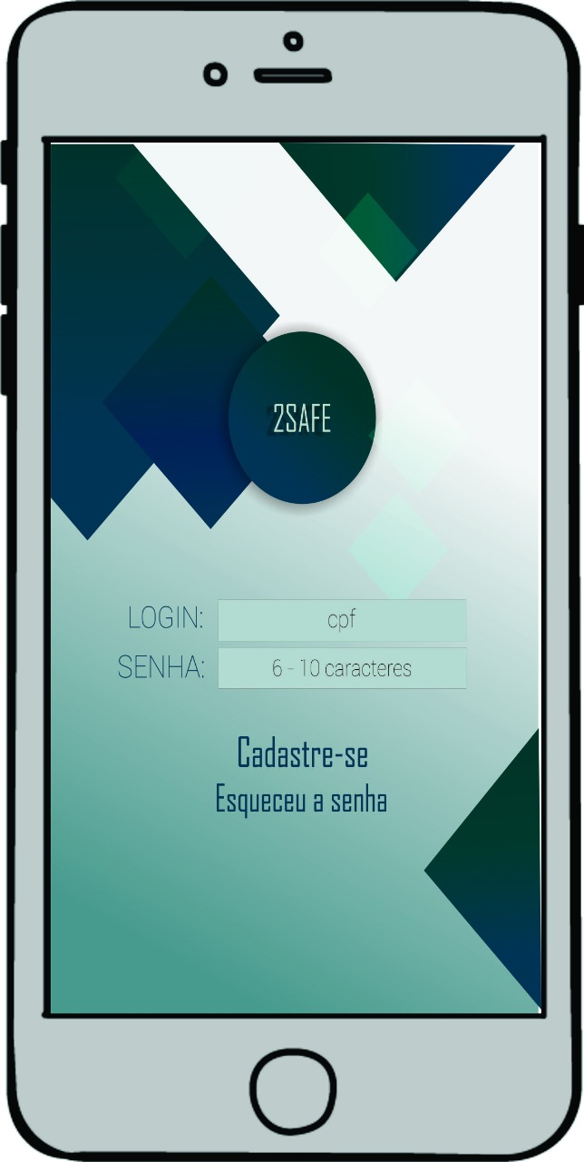

**Figura 2: Tela de Login**

**Fonte: Próprio Autor**

Logo após o pedido de emergência, o aplicativo irá solicitar dados para integrarem as zonas de periculosidade. Só conseguirá utilizar o sistema uma próxima vez com sua conta, caso preencha todos os dados sobre o delito, para desse modo, integrar a sua ocorrência no histórico das zonas. Dessa maneira, os órgãos públicos responsáveis pela administração do sistema, serão capazes de ter um controle sobre quem solicitou ajuda policial no momento do pedido. Caso o usuário realize uma falsa ocorrência de crime, o sistema irá temporariamente bloquear seu usuário, para que não ocorram maiores problemas para a segurança pública, onde o mesmo continuará bloqueado até segundas ordens.

Quando alguém solicitar uma emergência policial, automaticamente quem estiver perto da zona, será notificado, com o intuito de informar em tempo real a ocorrência no local e livrar o cidadão de um possível risco de vida. Além disso, tendo em vista a grande falta de Boletins de Ocorrência para crimes e delitos de pequeno porte, o usuário também contará com uma opção de realizar o preenchimento do documento através do aplicativo. Assim, o B.O. irá chegar nas mãos de um policial qualificado para tomar as devidas providências que aquele documento carrega.

Conforme ilustra abaixo na Figura 3, temos o mapa de calor onde está situado o usuário, marcado por zonas que indicam a periculosidade do local. O mesmo, poderá solicitar uma emergência através do botão no canto inferior esquerdo da tela, ou preencher um Boletim de Ocorrência clicando no canto inferior direito. Dessa forma, o usuário terá como pedir ajuda policial e formalizar o crime ocorrido de maneira prática e rápida.

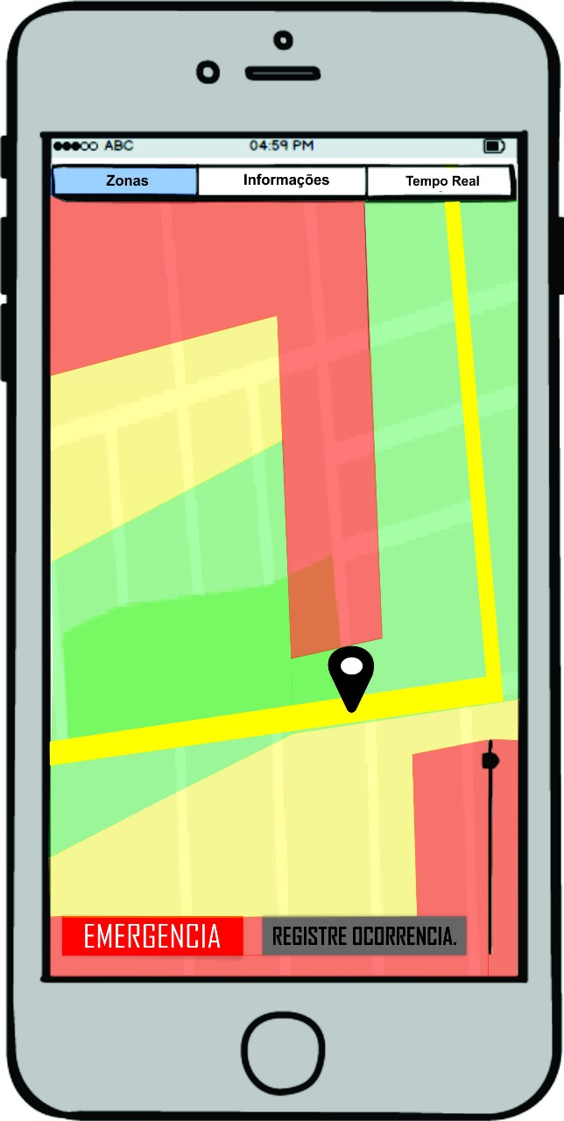

**Figura 3: Tela de Navegação**

**Fonte: Próprio Autor**

A parte de navegação do usuário não se limita apenas na visualização de zonas, ele também poderá contar com informações de sua localidade, clicando no menu superior (Figura 4), onde serão apresentados gráficos gerados através dos dados coletados pelo próprio aplicativo. Esses dados, serão usados de forma transparente para o cidadão e autoridades, utilizando análises de dados, com o intuito de serem tomadas atitudes preventivas acerca da criminalidade do local geral, ou zonas específicas. Sendo assim, além de contribuir para a segurança pública de acesso fácil, o aplicativo contará com o apoio à transparência pública, que preza pela liberação desses dados para a população ter informações sobre onde mora e o que ocorre nos locais onde mais frequenta.



**Figura 4: Menu superior**

**Fonte: Próprio Autor**

Tendo em vista todos os pontos abordados até o momento, podemos concluir que para tal sistema seja utilizado pelo público de maneira eficiente, precisaríamos de uma ampla participação da população que contribua para as zonas serem mapeadas de forma correta. Além disso, seria necessário a utilização de forma única, onde o usuário realiza pedidos de emergência e Boletins de Ocorrência reais, para que não sejam repassadas informações falsas, que atrapalhem a ação dos policiais. Por isso, para utilização do aplicativo, vimos que seria necessário o cadastro através de dados pessoais únicos, como CPF. Desse modo, podemos contribuir para segurança pública, onde o cidadão usaria o sistema de forma apta, levando aos profissionais capacitados da área um meio facilitador ao seu trabalho.

**3. Fundamentação Teórica**

A presente seção apresenta uma análise teórica sobre o que são Cidades Inteligentes e discussões sobre sua implantação atualmente. Além disso, informações acerca da área e tecnologias utilizadas no desenvolvimento do aplicativo.

**3.1 Cidades Inteligentes**

Segundo a união Europeia, Smart Cities são sistemas de pessoas interagindo e usando energia, materiais, serviços e financiamento para catalisar o desenvolvimento econômico e a melhoria da qualidade de vida. Atualmente, a população mundial se encontra numa situação em que precisa, de diversas formas, encontrar meios para reduzir a utilização desenfreada de recursos naturais, uma proposta para a solução desse problema são as Cidades Inteligentes.

De fato, diversos líderes mundiais conversam regularmente sobre como podemos reverter o quadro atual em relação aos recursos naturais e como eles devem ser utilizados, além de outros problemas que enfrentamos que acabam ficando bem aparentes principalmente em países de terceiro mundo (Romero, 2010). Assim, foi proposto que a integração de cidades inteligentes a grandes áreas urbanas sejam implementadas, mas como isso ajudaria a população? Uma Smart City traz um conceito totalmente novo acerca de vivência, realizando a integração tecnológica para facilitar o dia a dia dos cidadãos, simples coletas de dados de usuários e redes públicas ajudariam em tomadas de decisões de poderosos algoritmos que controlariam a utilização desses recursos.

Um exemplo disso, é a integração de sistemas a aparelhos eletrônicos e eletrodomésticos que são usados no cotidiano pela maioria das pessoas. Com a coleta desses dados, o sistema seria capaz de retornar ao usuário boas práticas de utilização desses aparelhos, com o intuito, de no final, consumir menos energia, reduzindo gastos desnecessários, e, por fim, poupando recursos de formas gerais.

Sendo assim, concluímos que a proposta de Smart City se adequa totalmente ao que a população mundial vem enfrentando, automatizar um modelo de sistema que não usa a tecnologia e implantar nele tal solução, transformando assim, o cotidiano de diversas formas diferentes para melhor.

**3.2 Tecnologias**

De fato, podemos trabalhar com diversas áreas da tecnologia em relação ao seu uso na segurança pública, principalmente quando se fala de podermos gerar grandes bases de dados para estudos futuros e aprender com análises baseadas nesses dados. Porém, a tecnologia que mais está presente no aplicativo apresentado, é a de geolocalização. Assim, com o uso desse meio tecnológico, podemos obter em tempo real a exata posição global do indivíduo em relação ao mapa, já que se trata de um sistema que conta com sua exatidão e eficiência, deve-se ter de forma rápida e mais limpa possível, a obtenção de informações acerca do crime (Karasinsk, 2010).

Por isso, o uso da geolocalização é essencial no papel da usabilidade do sistema, já que, precisamos contar com dados reais e exatos, onde qualquer erro, por menor que seja, pode acabar custando a vida de pessoas. No mais, os dados devem estar sendo constantemente atualizados, já que, zonas podem mudar repentinamente de periculosidade, então, um dos maiores desafios enfrentados, foi a implantação de um meio de geolocalização, que coleta dados de diversas fontes e está constantemente atualizado (Gabellini, 2017).

Tendo em vista que o meio mais importante para criação dessa aplicação seja a geolocalização, podemos usá-la como base para criação de bancos de dados, que seriam utilizados para coleta de informações. Atualmente, a tendência de Business Intelligence, Ciência de Dados e Big Data vêm crescendo cada vez mais no mercado de trabalho, com isso, pensamos em aumentar a produtividade do aplicativo, e implementar soluções nas grandes áreas de Ciência de Dados e Inteligência Artificial.

Essa implantação seria feita através da coleta dos dados gerados no aplicativo, com isso, teríamos uma base grande o suficiente para trabalharmos com Ciência de Dados. Porém, que benefícios seriam trazidos com essas análises? Para o cidadão, futuros gastos na segurança pública seriam melhor distribuídos, assim, focando melhor em áreas que mais necessitam de supervisão, ou na melhor preparação de seus combatentes. Resumidamente, teríamos em mãos, as principais causas para os delitos ocorridos, e os principais meios de resolução, contribuindo assim, para uma melhor segurança.

**4. Resultados e Discussões**

Nessa seção, serão abordados os resultados das pesquisas realizadas acerca da aplicabilidade do aplicativo na sociedade. Contando também com uma análise de mercado e a atual situação no Brasil acerca de aplicações que ajudem no combate ao crime.

**4.1 Metodologia**

A globalização consolidou a interligação entre países pelo livre comércio e numa velocidade antes não vista. Muitos muros foram derrubados, e o mundo seguiu o seu processo de transformação. A área do conhecimento foi uma das mais beneficiadas e se desenvolveu amparada nos avanços tecnológicos, do computador à internet, passando pelos smartphones e livros digitais. Se, de um lado, a globalização propiciou mudanças de paradigmas e o encurtamento de distâncias, do outro trouxe consequências negativas. Um dos problemas foi oportunizar uma maior estruturação do crime organizado (Poubel, 2015).

Para lidar com essa nova realidade criminosa que dificulta bastante rastrear seus movimentos, identificar seus integrantes e obter provas, a tecnologia se apresenta como um dos instrumentos necessários e facilitadores à atuação investigativa policial. Quando se fala em "inteligência", a ideia deve associar a tecnologia à expertise policial (Poubel, 2015).

O 2Safe foi idealizado para atuar como chave entre autoridades públicas e a sociedade, não existe ainda ferramenta que através de aplicação possa contatar a força policial e assim agilizar um chamado, de maneira precisa e ágil. Existem concorrentes, porém, nenhum possui integração em tempo real com profissionais especializados na área, ou parcerias com órgãos públicos.

Em Parceria com Município, estado e Governo Federal, podemos tornar a integração com a força policial possível, e os dados coletados serem diretamente direcionados para as autoridades públicas, servindo como base de ação, patrulha e prevenção. Através de parcerias com o Google Maps e Google Cloud, com a base de atuação toda em Cloud Computing, será de fácil e rápida implementação e operacionalidade.

**5. Considerações Finais**

O projeto integrador junto ao tema Cidades Inteligentes é essencial no crescimento Profissional Pessoal, dado o casamento perfeito do projeto com os cursos da área de TI. Essa experiência adquirida na área de engenharia de software carrega extrema importância na evolução do agora aluno e futuro profissional, uma vez que o projeto trabalha elementos essenciais na construção de software, como a criatividade e o trabalho em equipe.

Não esquecendo que este é apenas o primeiro passo do projeto, o que não me deixa dúvidas de que mais habilidades e mais experiências serão adquiridas até o final do projeto e do curso.

Poucos assuntos são mais senso comum do que a situação alarmante da segurança pública brasileira, o angustiante sentimento de impotência, já supracitado, é uma verdadeira epidemia entre a população do nosso país. Em 2015, o Brasil colocou 21 cidades dentro do top 50 de cidades mais violentas do mundo, sendo o país com mais cidades dentro do ranking divulgado por uma ONG mexicana.

**6. Referências**

MARQUES, archimesdes (delegado de Polícia no Estado de Sergipe. Pós-Graduado em Gestão Estratégica de Segurança Pública pela UFS) - https://nova-criminologia.jusbrasil.com.br/noticias/2699637/o-campeao-brasileiro-de-trotes-contra-a-policia. 28/04/2017 - 15:13.

Criminologia Critica http://www.criminologiacritica.com.br/arquivos/1334185950.pdf. 01/05/2017 - 10:49.

TV BRASIL - http://www.ebc.com.br/noticias/2016/03/trotes-servicos-de-emergencia-causam-r-1bi-de-prejuizo. 01/05/2017 - 15:23.

G1 - http://g1.globo.com/mundo/noticia/2016/01/brasil-tem-21-cidades-em-ranking-das-50-mais-violentas-do-mundo.html . 01/05/2017 - 12:40.

Ti Especialistas - https://www.tiespecialistas.com.br/2015/01/tecnologia-tera-impacto-na-seguranca-publica-em-2015/. 01/05/2017 – 13:32.

IDGNOW - http://idgnow.com.br/blog/circuito/2013/12/13/novas-tecnologias-ajudam-a-promover-a-seguranca/. 01/05/2017 – 13:58.

SCIELO - http://www.scielo.br/scielo.php?script=sci_arttext&pid=S0100-19652011000100001. 01/05/2017 – 16:00.

FGV Projetos - https://fgvprojetos.fgv.br/noticias/o-que-e-uma-cidade-inteligente. 14/10/2018 – 17:00.